Мягкие борта для ямы с песком 9х4м
ТУ-9610-002-51879206-2009г
Мягкие борта для ямы с песком 9х4м
1. Назначение.

Мягкие борта (протекторы) устанавливаются на борта ямы с песком и предназначены для уменьшения вероятности травмирования спортсменов при прыжках в длину в яму с песком.

2.Технические характеристики.

Размеры бортов ямы с песком под установку протекторов - 9х4м.
Секции закрывают борта ямы сверху на 200мм, вниз на 100мм.
Масса комплекта протекторов, не более - 60 кг.

3. Комплектация.

1. Протектор прямой L=1000мм | 2 шт.
2. Протектор угловой L=2184мм | 4 шт.
3. Протектор угловой L=2184мм зеркальный | 4 шт.
4. Протектор прямой L=2000мм | 4 шт.

4. Устройство изделия.

Протекторы представляют из себя Г-образные секции на каркасе из влагостойкой фанеры толщиной 9мм, наполнитель протектора физически сшитый пенополиуретан толщиной 20 мм, сверху каркас обшит чехлом из тентовой ПВХ ткани плотностью 850 гр/м2. Секции закрывают борта ямы сверху на 20 см, вниз на 10 см.

5. Установка.

Установку протекторов выполнить согласно (рис. 1,2), расположение секций [1,4] – произвольное.
При отсутствии необходимости в использовании протекторов их следует переносить в зону хранения.

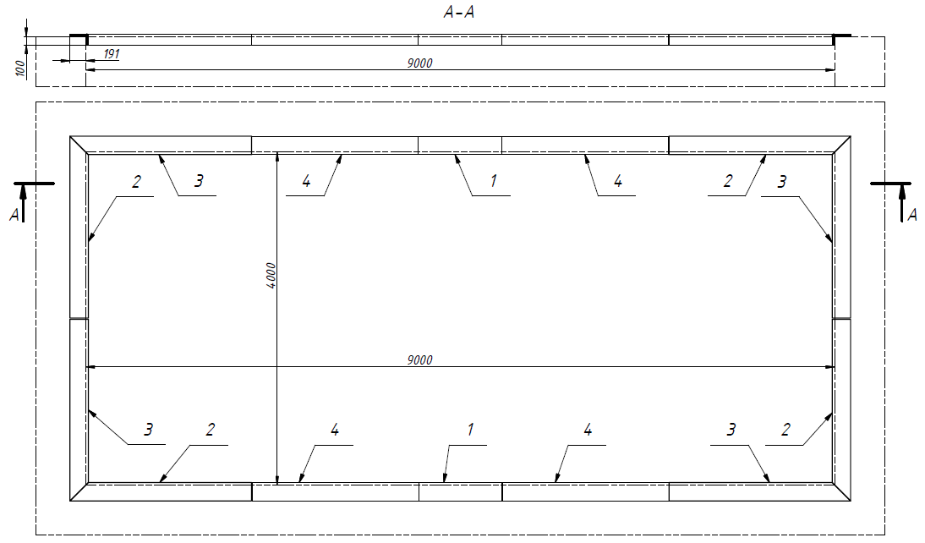

Рисунок 1

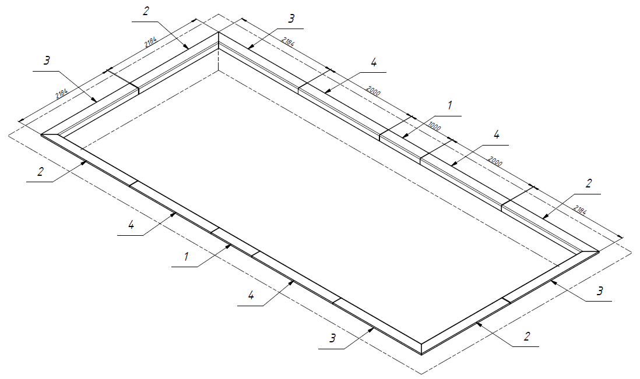

Рисунок 2

6. Указание мер безопасности.
Перед началом эксплуатации необходимо проверить все секции на предмет повреждений чехла, выступающие из под него элементы фанеры. При обнаружении каких либо неисправностей эксплуатацию изделия прекратить, до полного их устранения.
Запрещается во время занятий (тренировок) вандальское поведение занимающихся по отношению к изделию: умышленные удары и т.п.

7. Сведения об эксплуатации, транспортировке и хранении.
Транспортировка должна осуществляться в условиях, исключающих воздействие избыточной влажности, агрессивных сред, а также исключить возможность механических повреждений. Изделия должны храниться в сухих, закрытых, проветриваемых помещениях грузоотправителя при температуре от 0 до 30^{о}С на расстоянии не менее 1м от отопительных приборов, при условии защиты изделий от прямого воздействия солнечных лучей, механических повреждений и действия агрессивных сред.

8. Свидетельство о приемке
Мягкие борта для ямы с песком 9х4м признаны годными к эксплуатации. Изготовитель гарантирует соответствие изделия требованиям ТУ 9610-007-51879206-2014 при соблюдении условий эксплуатации, транспортирования и хранения. Гарантийный срок эксплуатации 12 месяцев со дня продажи. Срок службы не менее 2 лет.
Гарантия не распространяется на изделия, поврежденные при перевозке или из-за несоблюдения правил эксплуатации и хранения, приведенных в данном руководстве.

Дата изготовления _________________

Упаковщик________________________

Контролер ОТК____________________

ООО «ФСИ «Аналитика»
Юридический адрес: 443532 Самарская обл., Волжский р-он,
поселок Верхняя Подстепновка, ул. Специалистов, д. 16 Б

Тел/факс. (846)212-99-83
Электр.почта: e-mail: sales@sfsi.ru
Сайт компании: www.sfsi.ru

